Соединил два берега
25.10.2023 Биробиджанер Штерн Юлия Новикова
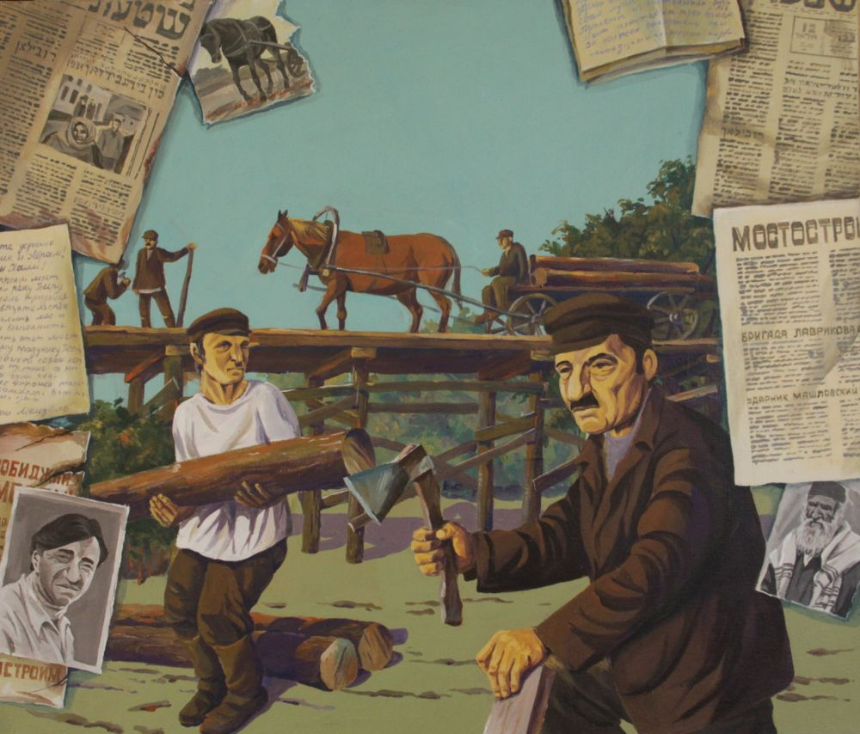
Строительство моста через реку Биру. Художник Владислав Цап

90 лет назад в Биробиджане появился первый мост через Биру
Необходимость в мостовом переходе с одного берега реки на другой возникла с самого начала еврейского переселения на станцию Тихонькая и сохранилась с изменением ее названия и статуса на рабочий поселок, а потом и город Биробиджан.
В начале 1930-х годов активно велась разработка градостроительных планов Биробиджана ведущими архитекторами нашей страны. Швейцарский архитектор Ханнес Мейер, да и другие специалисты, сходились во мнении, что поселок должен вырасти на правом берегу реки, в то время как железнодорожный вокзал, куда прибывали переселенцы, и первые деревянные дома возводились на левом берегу. Чтобы преодолеть реку и застроить другую сторону, нужен был крепкий мост. В конце 1920-х – самом начале 1930-х годов пересечь водную преграду можно было только на пароме.
Планам Мейера и других архитекторов не суждено было сбыться — Биробиджан продолжал активно застраиваться на левом берегу Биры, переносить рабочий поселок за реку, к сопке, никто не собирался. Ту территорию в итоге передали военным — там выросла воинская часть и госпиталь.
Первый мост через Биру появился в 1933 году — деревянный. В московском журнале «Трибуна» №12 за тот год есть статья «Биробиджан рапортует», посвященная прорывам (в данном контексте — провалам) и достижениям дальневосточного поселка. Среди успехов строительства указано: «Район выстроил большой мост через Биру». Мост тот находился в стороне от нынешнего старого автомобильного моста. В 1933 году улица Октябрьская была длиннее, чем сегодня, и доходила до самого берега. Деревянный мост стал ее «продолжением».
«Через реку Биру, через которую еще как будто совсем недавно переправляли гужевой и автомобильный транспорт паромщики-корейцы, уже переброшен довольно прочный бревенчатый мост, так что машина буквально перелетает по его настилу, а чуть дальше набирает разгон, чтобы без лишних хлопот одолеть крутой подъем», — писал советский еврейский литератор Моше Хащеватский в своей книге путевых очерков «А райзэ кейн Биробиджан» («Путешествие в Биробиджан»), написанной им вскоре после поездки в строящуюся ЕАО в 1936 году.
Ханнес Мейер при разработке плана застройки Биробиджана предполагал еще второй мост — в районе Большой сопки. Через десятки лет в том месте возведут железобетонный автомобильный мост.
Вот что пишет о первом биробиджанском мосте краевед Иосиф Бренер в своей книге «Лехаим, Биробиджан»:
«Одной из главных достопримечательностей Биробиджана, кроме парка, был построенный из бревен автомобильный мост через Биру, который входил в тройку самых длинных деревянных мостов в России.
Дорога к нему шла прямо от вокзала и, забирая чуть вправо, упиралась в берег реки. Мост был надежный и крепкий — так, по крайней мере, нам казалось. Покрытие моста было из прочных лиственничных досок, которые порой изгибались пропеллером, даже гвозди не держали такой настил. Если на мост въезжала тяжело груженая машина, то хорошо было слышно, как скрипели и постукивали доски.
Мост был высокий, но это нисколько не пугало смельчаков, которые летом прыгали с него в реку «солдатиком». Конечно, это запрещалось, тем более что были смертельные случаи, так как никто не знал, как расположены под водой бревна опоры моста. К тому же, когда Бира прибывала, за опорами моста образовывались стремительные водовороты, из которых выплыть было не каждому под силу.
Фотографировать его не разрешалось, поскольку он считался военным стратегическим объектом, и иногда на нем даже стояла военизированная охрана, а в застекленной будке был часовой с ружьем. В то время ходили разговоры, что если кого заметят с фотоаппаратом у моста, то посадят как шпиона. Может, поэтому ни одной фотографии этой важной достопримечательности города ни у меня, ни у моих знакомых не осталось.
Зимой мост старались поберечь. Выше и ниже по течению, приблизительно на километр, организовывалась ледяная дорога. Летом тяжелая техника, трактора переправлялись на пароме, который ходил под сопкой».
Деревянный мост оказался не таким уж прочным. Ему тяжело давались зимы. Бира порой промерзала так сильно, что весной долго не начинался ледоход: под теплыми лучами солнца вода шла поверх льда, затапливая берега. И военным приходилось подрывать лед, чтобы освободить реку. А после — внимательно осматривать деревянное сооружение на предмет повреждений. В одну из вёсен, когда река накрепко промерзла, строителям пришлось укреплять опоры деревянного моста, соорудив впереди «быки», чтобы они приняли на себя основную нагрузку ледохода.
Учитывая все проблемы деревянного моста, в 1943 году решили построить чуть ниже по течению р. Биры второй мост. Забили железобетонные сваи, но только начавшееся строительство по какой-то причине было приостановлено, а сваи разобраны, сообщает Иосиф Бренер в книге «Лехаим, Биробиджан».
Первый мост прослужил биробиджанцам тридцать лет. Его использовали вплоть до ввода в эксплуатацию нового и лишь тогда демонтировали. Впрочем, еще ни один год торчавшие из воды опоры того моста напоминали об уникальном деревянном сооружении, соединявшем два берега нашей реки.
Железобетонный автомобильный мост через Биру («старый мост») открыли для машин и пешеходов в 1962-м.
Впервые вопрос о строительстве нового моста в областном центре рассмотрели в мае 1956 года на заседании исполкома Биробиджанского городского Совета депутатов трудящихся. Государственный проектный институт «Союз-проект» представил два варианта его расположения. Был выбран второй вариант мостового перехода, сообщает Государственный архив ЕАО, «пересекающий р. Биру в 850 метрах вверх по течению от существующего автодорожного моста с выходом подходов на левом берегу на ось проезда ул. им. Димитрова, на правом — на 2-м километре существующей автодороги г. Биробиджан – пос. Новый, с дальнейшим развитием трассы до пос. Сопка «Тихонькая», что соответствует генеральному плану застройки города, утвержденному в 1953 году».
Проектное задание по новому мосту утвердил Минавтошосдом РСФСР в июне 1958-го, тогда же Мостостроительным участком № 12 были начаты подготовительные работы. В справке заведующего облдоротделом Б. Бренмана от 10 апреля 1961 г. отмечалось, что на 1961 год мостостроительный участок обязался полностью закончить сооружение опор моста, собрать и надвинуть семь пролетных строений и отсыпать подходы к мосту.
Итоговая сметная стоимость нового автомобильного моста Биробиджана составила 1026,4 тысячи рублей по тем временам.
Сегодня этот мост, которому стукнул 61 год, уже обветшал. Не раз поднимался вопрос о необходимости реконструкции имеющегося или строительстве нового мостового перехода через р. Биру. Проблема — в нехватке средств у городской администрации. Поэтому «старый мост» передадут на баланс области. Недавно был составлен мастер-план развития Биробиджана, одним из ключевых пунктов которого является ремонт старого автомобильного моста. И благодаря государственному проекту «Новый облик городов Дальнего Востока», в областном центре должен появиться мост, отвечающий всем современным требованиям строительства.

